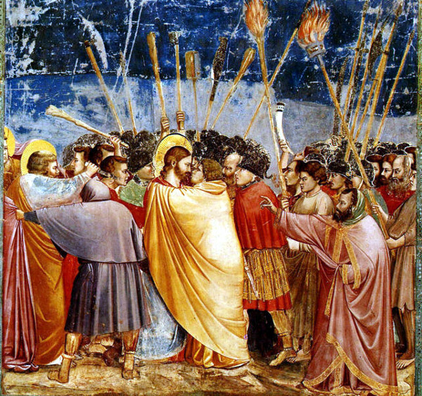

- CATALOGAZIONE:

- Titolo dell’opera: Il Bacio di Giuda
- Autore: Giotto
- Datazione/Periodo storico: 1303 -1305
- Tecniche e Materiali (o Supporti): affresco a tempera
- Dimensioni: 200×185 cm
- Collocazione attuale: Padova – Cappella degli Scrovegni

- DESCRIZIONE OGGETTIVA ovvero ICONOGRAFICA:
La scena, una delle più note dell'intero ciclo, è ambientata all'aperto. Nonostante la cospicua partecipazione di personaggi, il nucleo centrale è perfettamente individuabile grazie all'uso delle linee di forza (come Caifa a destra che indica) e dell'ampia campitura di colore giallo della veste di Giuda, che si sporge in avanti, al centro, per baciare Gesù in modo da permettere alle guardie di riconoscerlo e catturarlo. Il volto di Giuda, giovane e pacato nelle scene precedenti, è qui ormai trasfigurato in una maschera bestiale, ed ha perso definitivamente l'aureola.
All'immoto e intenso contatto visivo tra Gesù e il suo traditore si contrappone l'agitazione delle turbe di armati tutto intorno, generando un effetto di violenta drammaticità.
Solo osservando un secondo momento ci si accorge delle altre scene di corredo, come quella di Pietro che taglia l'orecchio a Malco, un servitore del Sommo Sacerdote con un coltello.
Ben orchestrati sono i gruppi di armigeri, composti affastellando le teste (un tempo con colori metallici negli elmi, oggi anneriti) e soprattutto intuibili dal numero di lance, alabarde, bastoni e fiaccole che si levano in aria.
Un po' più scandite sono le figure del gruppo di destra, tra cui si vede un uomo che suona il corno.
- INTERPRETAZIONE DEL MESSAGGIO DELL’ARTISTA ovvero DESCRIZIONE ICONOLOGICA:
I personaggi sono caratterizzati, hanno fisionomie ed espressioni molto particolari, sembrano dei ritratti, probabilmente ripresi dalle persone che Giotto vedeva attorno a sé.
Nell' opera si coglie una grande attenzione psicologica soprattutto per la precisione con cui vengono resi gli atteggiamenti e il comportamento dei personaggi, ognuno di loro sembra vivere una particolare emozione e ha una sua gestualità e modo di reagire.
San Pietro, sulla sinistra si scaglia con violenza e si sbilancia in avanti per aggredire con il coltello l'uomo davanti a sé. L'altro, non ha tempo di difendersi né di girarsi, sembra preso alla sprovvista e ha un'espressione di sorpresa.
L'uomo incappucciato, di spalle, cerca di fermare san Pietro afferrandolo per le vesti, ma non riesce a bloccarlo. In altre interpretazioni, questa misteriosa figura di spalle non starebbe afferrando il mantello di Pietro ma quello di un’altra persona che, però è tagliata e non compare nella scena. Infatti, osservando attentamente, si nota che foggia e colore della stoffa tra le mani dell’uomo incappucciato, non sono affatto uguali a quelli del manto di Pietro.
Gli altri hanno espressioni alterate, gesti concitati.
Intensissimo è il dialogo muto che si svolge tra Gesù e Giuda, al centro e in primo piano nella scena. Quasi a simboleggiare il raggiro, Giuda, con un gesto ampio, avvolge Gesù nel suo mantello e lo bacia. I due si guardano negli occhi, Gesù con un'espressione consapevole e ferma, Giuda con un'aria dubbiosa e già colpevole.
Oltre all'eccezionale qualità espressiva dell'artista, questo dimostra la volontà di Giotto di creare nella sua pittura una rappresentazione della vita reale. Nella composizione di ogni scena viene studiata e ricostruita con cura una situazione concreta in un lavoro di sapiente regìa. Grande attenzione viene posta alla scena, al costume, alle interazioni tra personaggi, cercando di riprendere la spontaneità e la verità di persone e situazioni viste e vissute. I personaggi vivono i costumi, i comportamenti e le condizioni degli uomini del suo tempo. La storia di Cristo viene portata nell'attualità.
- ANALISI DEGLI ELEMENTI DEL CODICE DEL LINGUAGGIO VISIVO USATO DALL’ARTISTA:
La composizione, basata su un intreccio di linee oblique con inclinazioni diverse, rende l'idea della confusione dovuta all'arresto di Cristo e della conseguente rissa tra sgherri e apostoli.
Le figure si muovono con assoluta libertà, girano perfino di spalle, cosa inaudita nella pittura prima di Giotto.
Tra le altre cose, è importante notare che, oltre la figura di spalle incappucciata, che afferra il mantello di qualcuno che è stato “tagliato” dalla scena, cioè è “fuori” di essa; anche sulla destra dell’affresco si osserva la figura di un giovane con la fiaccola che è quasi del tutto fuori dalla composizione. Ancora una volta Giotto cerca e trova espedienti originali per la resa pittorica: il taglio fotografico delle scene che rappresenta. Tale impostazione rende verosimile e del tutto spontanea la rappresentazione stessa dei fatti dipinti.
Infine importanza notevole hanno i colori delle vesti e il trattamento chiaroscurale che serve a dare volume ai corpi.
Ma alcuni colori hanno senz’altro anche un valore fortemente simbolico. E’il caso del mantello di giuda che è giallo, il colore dell’infamia e del tradimento.

